Задание законспектировать.
Фотоотчёт 1 файла конспекта прислать на эл. почту 27.04.2024 г.
с 15:00 до 16:30
Фазоинверсный предоконечный каскад с трансформаторным выходом.

В составе схемы изучаемого каскада (рис 7.1) имеются особенности:
- во вторничной обмотке трансформатора предусмотрен вывод средней точки;
- в коллекторную цепь каскада подключено звено развязывающего фильтра Rф СФ.
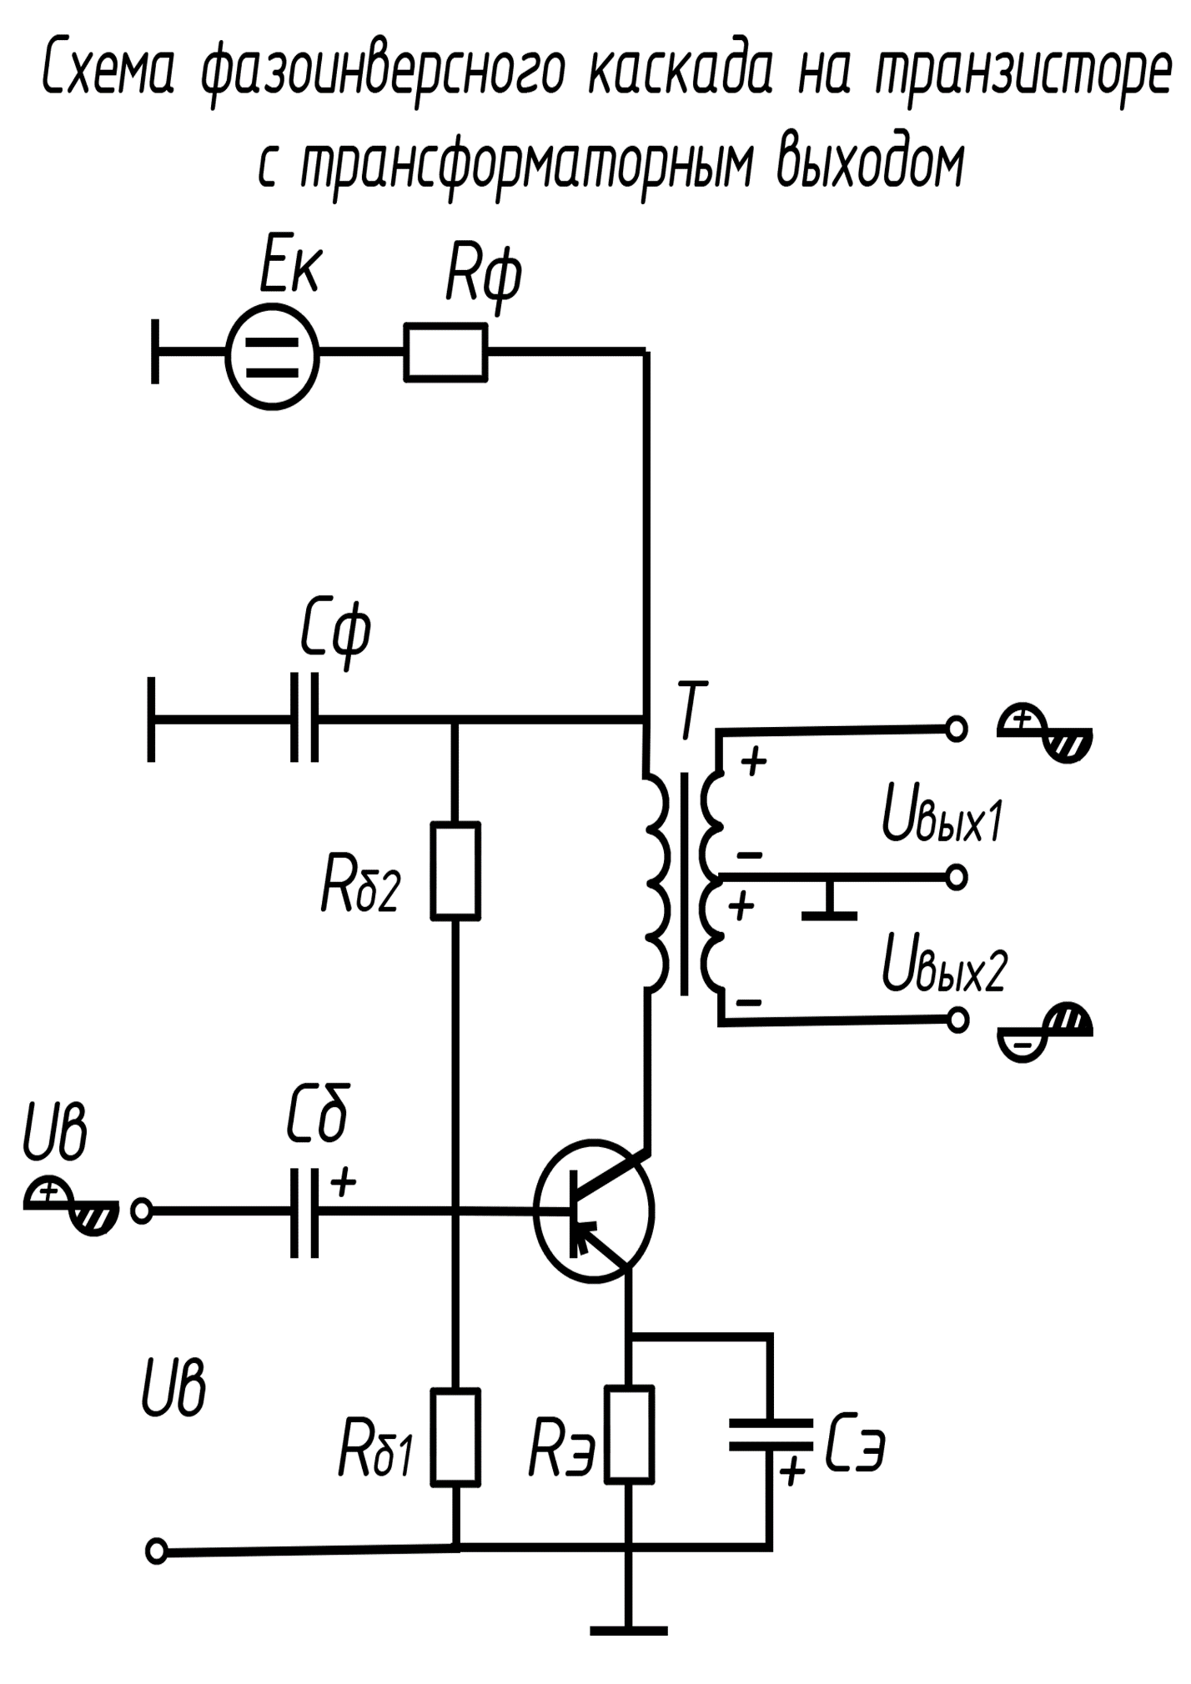
Рисунок 7.1 Схема фазоинверсного каскада на транзисторе с трансформаторным выходом.
Исходя из требований, предъявляемых к фазоинверсным каскадам, отмечаем:
1. Каскад преобразует однофазный сигнал в двухфазный за счёт выполнения вторичной обмотки трансформатора с выводом средней точки. То есть формирует два напряжения сигнала с равными амплитудами и сдвигом по фазе на 180°.
2. Каскад обеспечивает согласование большого выходного сопротивления транзистора с малым входным сопротивлением оконечного каскада за счёт использования транзисторов с оптимальным значением коэффициента трансформации, нелинейные искажения во входной цепи оконечного каскада минимальны.
3. Каскад позволяет получить значительное усиление мощности за счёт:
- использования транзистора, включенного по схеме с ОЭ, с большим статическим коэффициентом передачи тока;
- обеспечения для транзистора оптимального исходного режима работы;
- полного согласование с нагрузкой.
4. Каскад обеспечивает повышенную экономичность; используется маломощный транзистор, потери мощности постоянного тока в транзисторе малы.
5. Каскад вносит частотные и нелинейные искажения, имеет значительные габаритные размеры, массу, стоимость, ограниченную надежность из-за применения трансформатора.
6. Каскад не обеспечивает согласование со входным каскадом, так как его входное сопротивление мало.
Фазоинверсный каскад на транзисторе с ОЭ и трансформаторной связью используют в РЭО ВС для обеспечения возбуждения двухтактных оконечных каскадов.

Карточка 6
Вопросы | Ответы | № консультаций
1. Сколько напряжений должно  поступать на вход фазоинверсного каскада? | Одно | 76
 | Два | 77
 | Возможны варианты | 78
2. Какая обмотка выходного транзистора ПК имеет средний вывод? | Первичная | 79
 | Вторичная | 80
 | Первичная и вторичная | 81
3. Для чего служит RэСэ  в схеме фазоинверсного ПК? | Для повышения экономичности | 82
 | Для термостабилизации | 83
 | Для устранения подмагничивания | 84
4. Сколько выходных напряжений имеют фазоинверсные ПК? | Одно | 85
 | Два | 86
 | Три | 87
5. Какие недостатки имеют фазоинверсные ПК с трансформаторным выходом? | Значительные габаритные размеры | 88
 | Малая экономичность | 89
 | Значительное усиление мощности | 90

